课程编号：10036309 北京理工大学 2019 - 2020 学年第二学期

2017级工业工程专业机械制造工程学B终考试题A

班级 学号 姓名 成绩

一．简述题（40分）
1．（8分）什么是工序？简述精加工阶段工序划分的原则？

2．（8分）什么是生产纲领？以年产10辆自行车为例，计算车轮的生产纲领（每千辆提供5个车轮作为备件，生产过程中废品率不超过万分之一）。

3．（8分）什么是工艺规程？简述工艺规程的主要内容和作用。

4．（8分）简述精基准的选择原则。

5．（8分）什么是自激振动？简述自激振动的特征。

二.分析题（30分）
6．（15分）镗孔加工，经测量发现孔径呈现逐渐增大趋势，而孔的圆度始终较好。试分析主要影响因素，并给出工艺改进方案。

7. （15分）分析下图所示定位、夹紧方案是否合理，有无过定位、欠定位？如不合理提出改进意见。
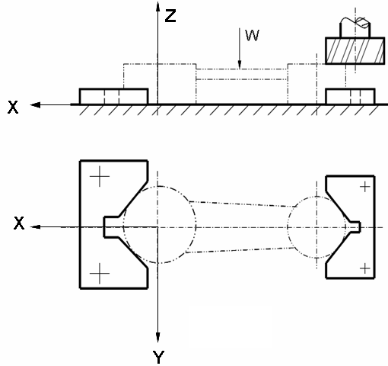
图 9 铣削工件表面定位、夹紧示意图

四．计算题（30分）
8. （15分）车削一批轴的外圆，其尺寸要求为Φ，若此工序尺寸按正态分布，均方差σ=0.025mm，公差带中心大于分布曲线中心，其偏移量e=0.02mm。试指出该批工件的常值系统性误差及随机误差多大？并计算合格品率及不合格品率各是多少？能否修复？计算工艺能力系数Cp 。
正态分布Z-F(z)值表
Z | 1.0 | 1.1 | 1.2 | 1.3 | 1.4 | 1.5 | 1.6 | 1.7 | 1.8 | 1.9 | 2.0
0.5-F(Z) | 15.87% | 13.57% | 11.51% | 9.68% | 8.08% | 6.68% | 5.48% | 4.46% | 3.59% | 2.87% | 2.28%
Z | 2.0 | 2.1 | 2.2 | 2.3 | 2.4 | 2.5 | 2.6 | 2.7 | 2.8 | 2.9 | 3.0
0.5-F(Z) | 2.28% | 1.79% | 1.39% | 1.07% | 0.82% | 0.62% | 0.47% | 0.35% | 0.26% | 0.19% | 0.13%
Z | 3.0 | 3.1 | 3.2 | 3.3 | 3.4 | 3.5 | 3.6 | 3.7 | 3.8 | 3.9 | 4.0
0.5-F(Z) | 0.13% | 0.10% | 0.07% | 0.05% | 0.03% | 0.02% | 0.02% | 0.01% | 0.01% | 0.00% | 0.00%

常值系统性误差：0.02mm
随机误差：0.15mm
工艺能力系数：0.1÷0.15=0.67，工艺能力不足
偏小F(z)：z=(0.1-0.02)/0.025=2.8,则F(z)=0.26%，不可修复
偏大F(z)：z=(0-0.02)/0.025=1.2，则F(z)=11.51%，可修复

9. （15分）如下图中零件图所示为凸轮挺杆的轴向设计尺寸要求，相关工序如下：
工序5 车外形及切断，保证工序尺寸A和B （见下图工序5）；
工序10 平端面，保证工序尺寸C （见下图工序10）。
如果要求平端面时的车削余量在0.1-0.4之间，请安排相关工序尺寸及公差要求。

